Ministerul Educației și Cercetării al Republicii Moldova
Universitatea Tehnică a Moldovei
Facultatea Calculatoare, Informatică și Microelectronică

Raport
la
Lucrarea de laborator Nr. 6

Disciplina: Tehnici de programare

Tema: Informații invizibile
Forensics și steganografie

A efectuat: st. gr. SI-264 Ciobanu Cristian

A verificat: Patricia R.

Chișinău – 2026
SARCINA LUCRĂRII
Scopul lucrării este să scriu în Python un decoder pentru mesaje și să analizez fișiere folosind semnături, metadate și steganografie. Am lucrat cu fișierele pregătite pentru laborator și am împărțit codul în decode.py, forensics.py și stego.py.
DESFĂȘURAREA LUCRĂRII
1. Text, octeți și decodare
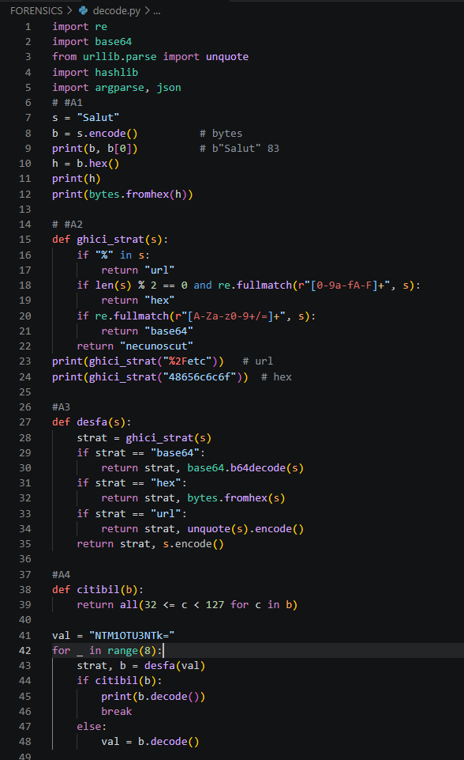
Figura 1. decode.py — conversii și decodare, exercițiile A1–A4
DECODERUL UNIVERSAL
2. XOR, parole și salvarea rezultatului
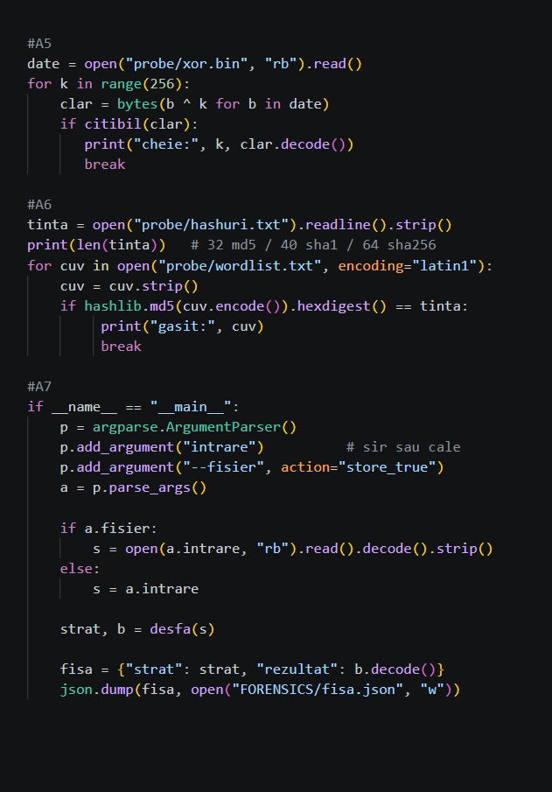
Figura 2. decode.py — XOR, dicționar și fișa JSON, exercițiile A5–A7
REZULTATUL DECODĂRII ȘI TESTAREA
3. Mesajul cu mai multe straturi
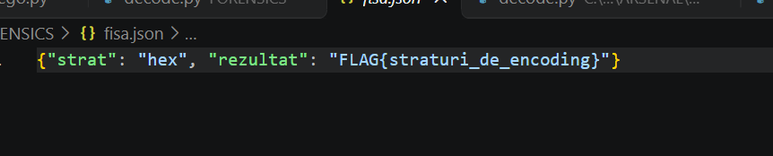
Figura 3. fisa.json — flag-ul obținut după decodarea straturilor
4. Testul pentru decoder
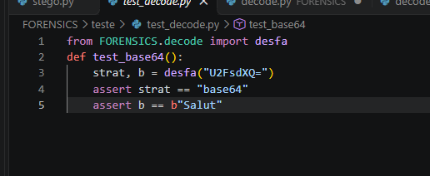
Figura 4. test_decode.py — verificarea decodării Base64
FORENSICS PE FIȘIERE
5. Semnături, metadate și arhiva ascunsă
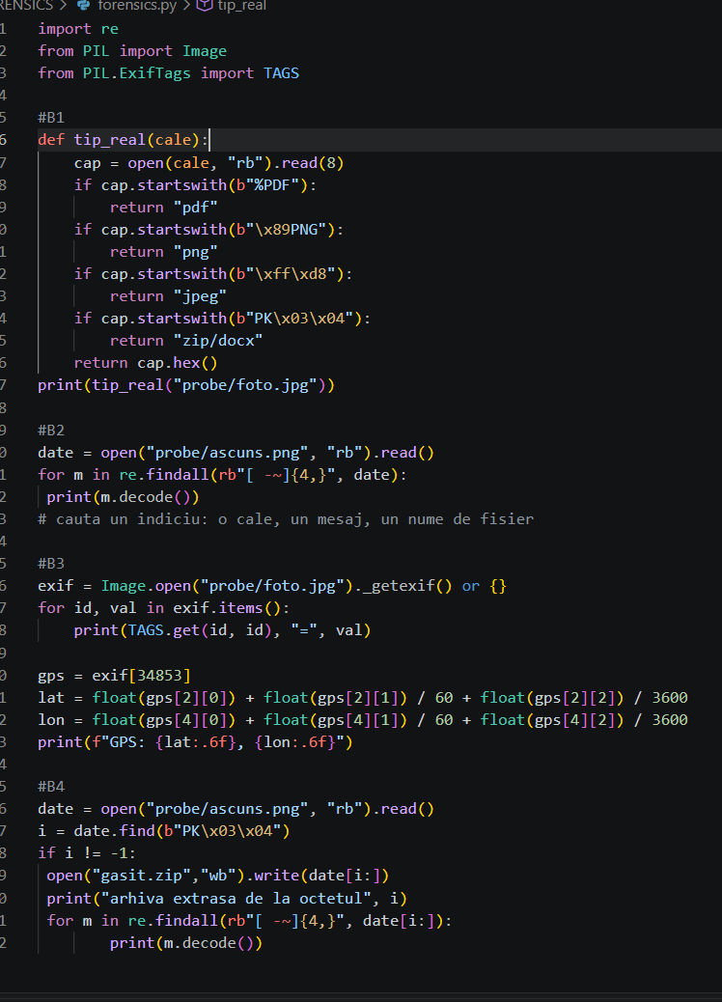
Figura 5. forensics.py — semnături, strings, EXIF/GPS și carving, B1–B4
STEGANOGRAFIE ȘI PROVOCAREA OPȚIONALĂ
6. Mesajul ascuns în pixeli
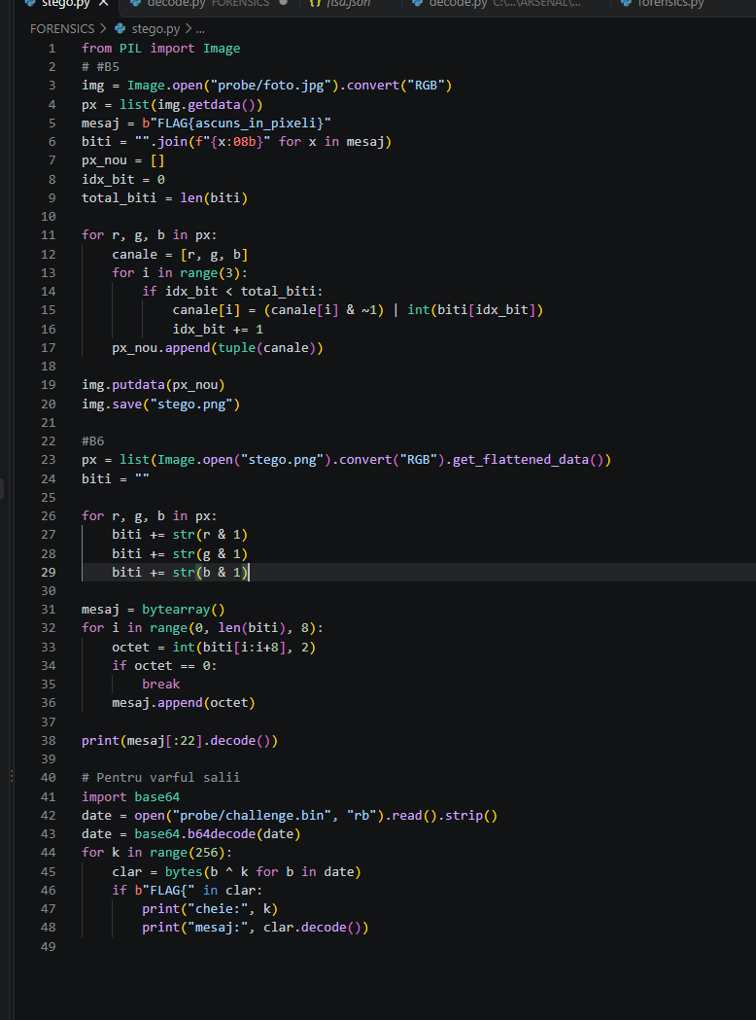
Figura 6. stego.py — ascundere și citire LSB, B5–B6, și challenge.bin
CONCLUZII
În această lucrare am învățat să lucrez cu octeți și să folosesc Python pentru a decoda mesaje și a analiza fișiere. Am găsit cheia XOR, parola din dicționar și flag-urile ascunse în mai multe straturi, într-o arhivă și în pixeli. Am înțeles diferența dintre codare, criptare și hashing, dar și ce informații pot dezvălui metadatele unei imagini. Exercițiile m-au ajutat să urmăresc pașii unei analize și să verific rezultatele obținute.

